**《电磁场与微波技术》**

**实验报告**

**姓 名: 易子闳**

**学 号: U201613634**

**专业班级: 种子1601班**

**联系电话: 13018025265**

**2018年12月22日**

**实验一 矢量网络分析仪的使用及传输线的测量**

1. **实验目的：**
2. 学习矢量网络分析仪的基本工作原理；
3. 初步掌握AV36580矢量网络分析仪的操作使用方法；
4. 掌握使用矢量网络分析仪测量微带传输线不同工作状态下的S参数；
5. 通过测量认知1/4波长传输线阻抗变换特性。
6. **微波矢量网络分析仪的原理**

AV36580矢量网络分析仪，由内置合成信号源产生30k～3GHz的信号，经过S参数测试装置分成两路，一路作为参考信号R，另一路作为激励信号，激励信号经过被测件后产生反射信号A和传输信号B，由S 参数测试装置进行分离，R、A、B 三路射频信号在幅相接收机中进行下变频，产生4kHz的中频信号，由于采用系统锁相技术，合成扫频信号源和锁相接收机同在一个锁相环路中，共用同一时基，因此被测网络的幅度信息和相位信息包含在4kHz 的中频信号中，此中频信号经A/D 变换器转换为数字信号，嵌入式计算机和数字信号处理器（DSP）从数字信号中提取被测网络的幅度信息和相位信息，通过比值运算求出被测网络的S 参数，最后把测试结果以图形或数据的形式显示在液晶屏幕上。整机的原理框图1-1如下。



图1-1 AV36580 型矢网整机内部结构框图

1. **实验内容**

### 1. 矢量网络分析仪操作实验

1.初步运用矢量网络分析仪AV36580，熟悉各按键功能和使用方法

2.以RF带通滤波器模块为例，学会使用矢量网络分析仪AV36580测量微波电路的S参数。

### 2. 微带传输线测量实验

1.使用网络分析仪观察和测量微带传输线的特性参数。

2.测量1/4波长传输线在不同负载情况下的频率、输入阻抗、驻波比、反射系数。

3.观察1/4波长传输线的阻抗变换特性。

1. **实验步骤与过程**

### 1. 矢量网络分析仪操作实验

步骤一按【复位】调用误差校准后的系统状态

步骤二 选择测量参数

设置频率范围：

按【**起始**】【600】【M/μ】：设置起始频率600 MHz。

按【**终止**】【1800】【M/μ】：设置终止频率1800 MHz。

设置源功率：

按鼠标点击菜单栏的激励，在下拉菜单功率，设置矢网合成源的功率大小，单位是dBm。将功率电平设置为-10dBm。

步骤三 连接待测件测量**S**参数

①按照装置图连接待测器件；

②测量待测器件的S参数：

按【测量】选择正向传输测量S21。如下图4-1所示

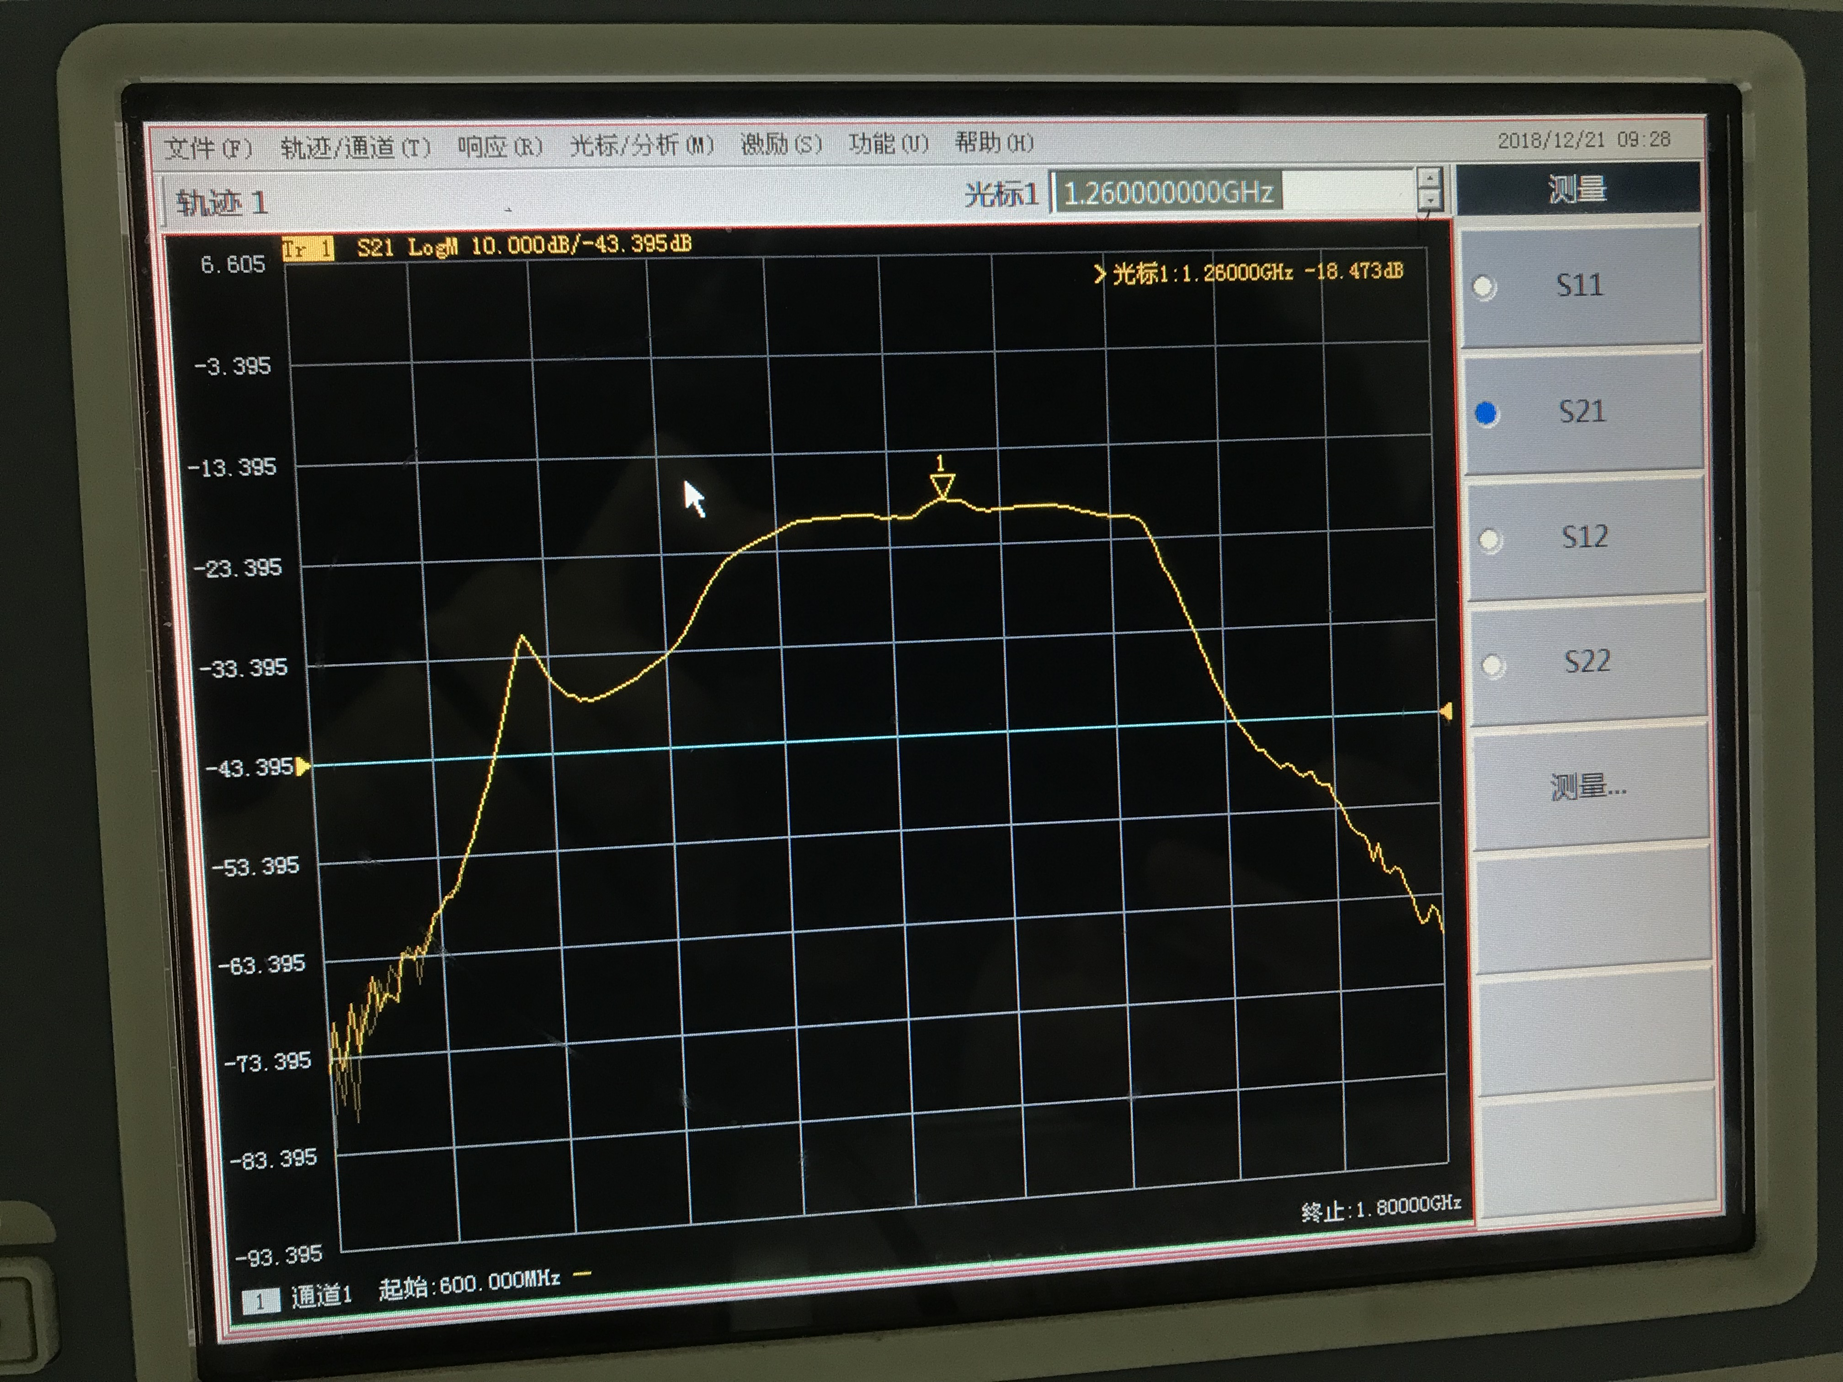

图4-1

按【光标】调出可移动光标，光标位置的读数位于屏幕右上角。

按【格式】[相位]：测量待测器件插入相位响应，即S21的相位。

按【格式】[对数幅度]：选择对数dB形式测量S21的幅值。如图4-2所示。

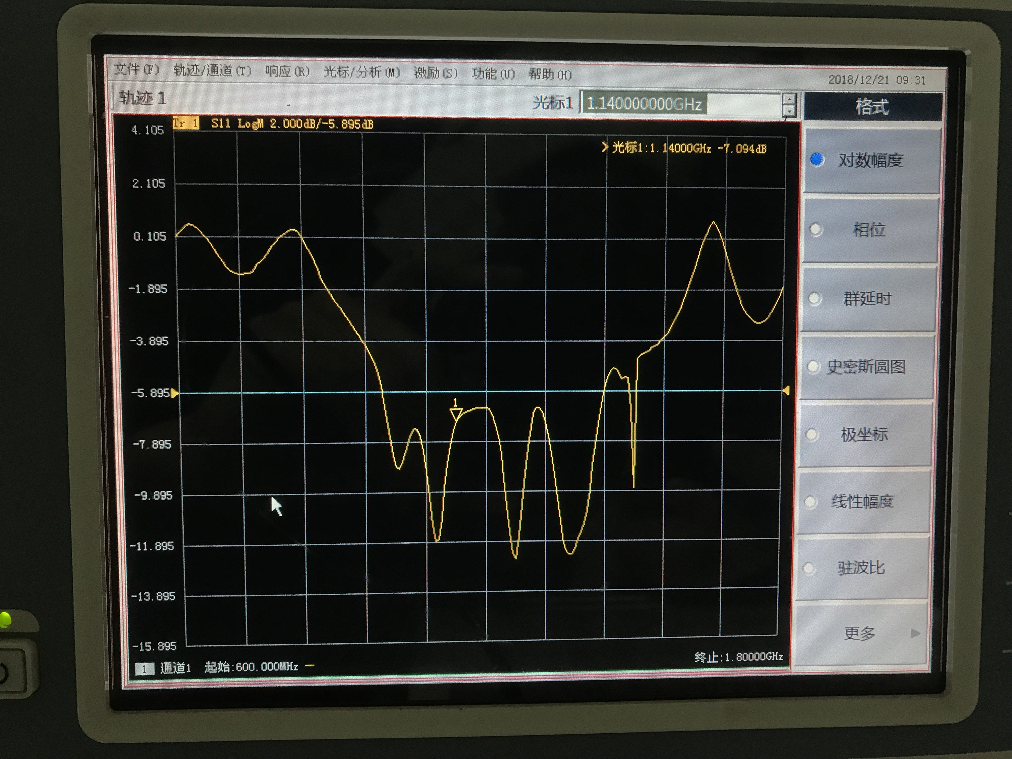

图4-2

按【搜索】［最小值］：测量待测器件的正向插入损耗，读出此时光标的读数，为待测器件的最小正向插入损耗。

按【搜索】［最大值］：测量待测器件的正向插入损耗，读出此时光标的读数，为待测器件的最大正向插入损耗。

按【测量】选择反向传输测量。观察此时的曲线与S21曲线的关系。

按【搜索】［最小值］：测量待测器件的反向插入损耗，读出此时的读数，为待测器件的最小反向插入损耗。观察与最小正向插入损耗的关系

按【搜索】［最大值］：测量待测器件的反向插入损耗，读出此时读数，为待测器件的最大反向插入损耗。观察与最大正向插入损耗的关系.如图4-3所示。

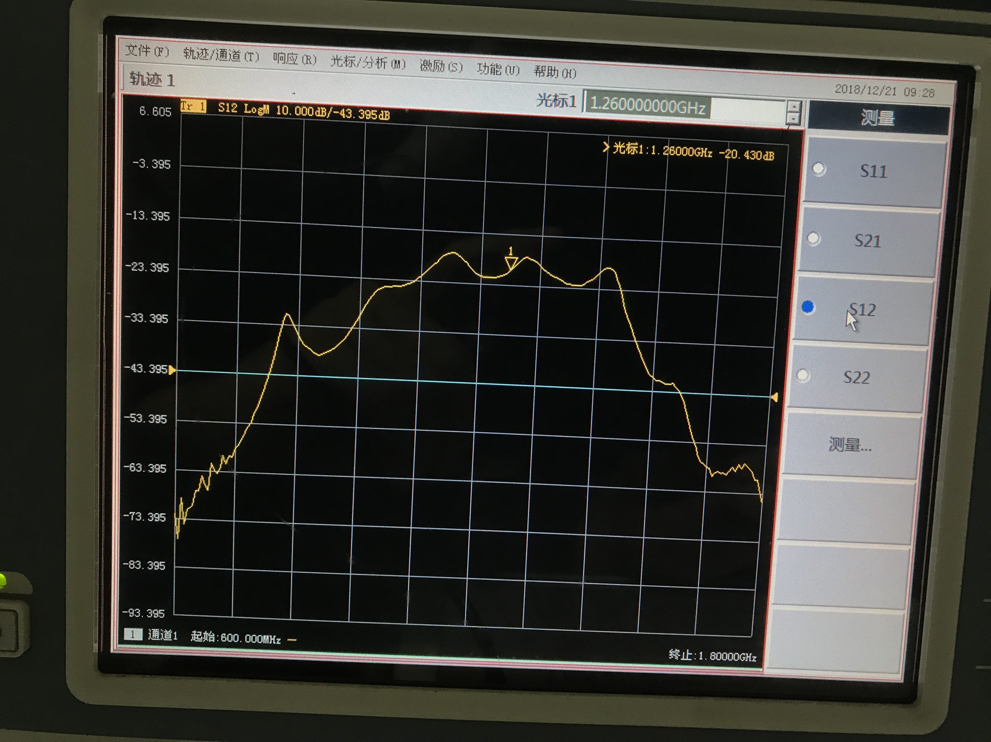

图4-3

按【测量】选择正向反射测量S11。

按【格式】[对数幅度]：选择对数dB形式测量S11的幅值。如图4-4所示。



图4-4

按【格式】[驻波比]：选择以驻波比形式测量S11的幅值。图4-5所示。

按【格式】[史密斯圆图]：选择以史密斯圆图的形式测量S11。如图4-6所示。

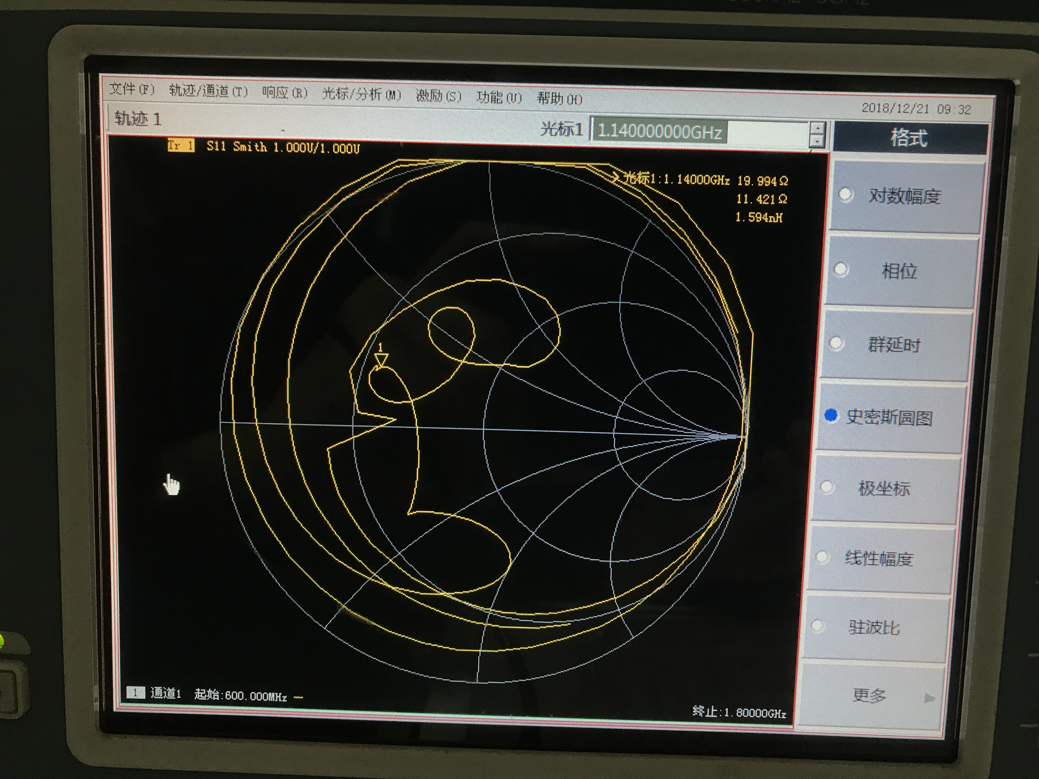

图4-6

按【测量】选择正向反射测量S22。

按【格式】[对数幅度]：选择对数dB形式测量S22的幅值。

按【格式】[驻波比]：选择以驻波比形式测量S22的幅值。

按【格式】[史密斯圆图]：选择以史密斯圆图的形式测量S22。

步骤四 设置显示方式

1. 同一图形上同时观察两个通道：

按【通道】用鼠标选择通道1和通道2，可同时观察通道1和通道2。

按【通道1】选择控制1通道，这时可以设置1通道的测量参数。

按【通道2】选择控制2通道，这时可以设置2通道的测量参数。如图4-7所示。

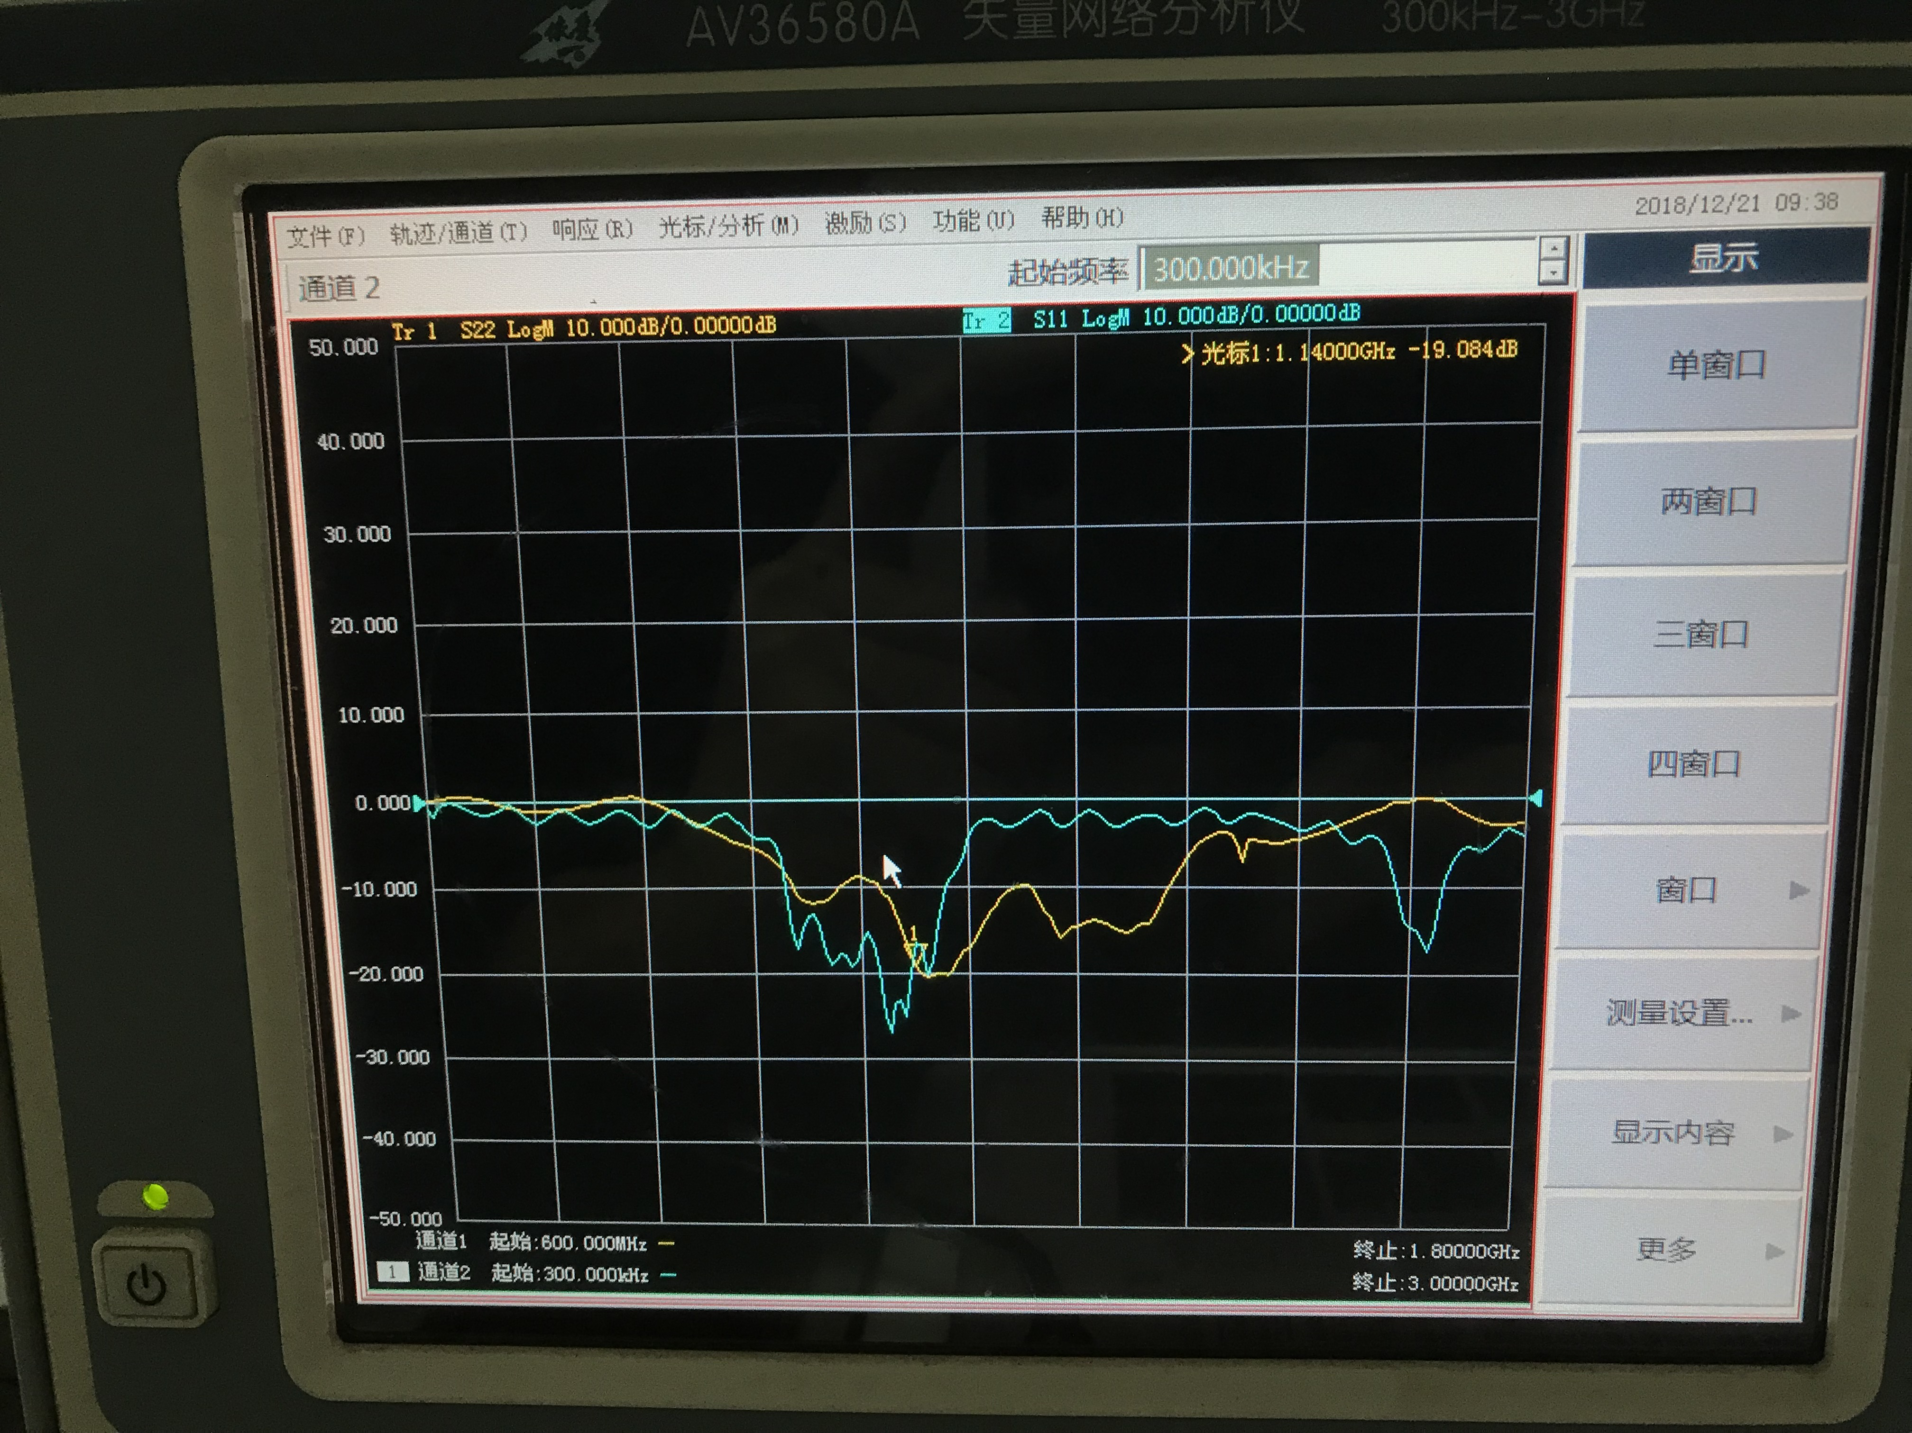

图4-7

1. 两个图形上同时观察两个通道：

按【显示】用鼠标选择两窗口：屏幕上半部分显示通道1，下半部分显示通道2。

按【通道1】选择控制1通道，这时可以设置1通道的测量参数。

按【通道2】选择控制2通道，这时可以设置2通道的测量参数。

③四个通道同时显示：

按【显示】用鼠标选择[四窗口]，选择[测量设置]。

然后通过选择[设置A]～[设置D]中的一项，来得到所需的显示方式。

按[设置A]得到A显示方式。

按[设置B]得到B显示方式。

按[设置C]得到C显示方式。

图 1‑25：C显示方式

按[设置D]得到D显示方式。

步骤五 设置光标的使用

【光标】键在屏幕上显示了一个可动的激活的光标，它对每条通道的一系列菜单进行访问，对于一个通道最多可控制9个显示光标。用光标可获得测量值读数。

①按【光标】[1] ：显示光标1，

再按[2]、[3]：显示光标2、3，每个光标对应的读数位于图形右上方。

按[关闭光标][全部关闭]：关闭所有的光标。

②使用德尔塔（△）光标

这是一种关联模式，其光标值标出了激活光标的位置与参考的德尔塔光标的关系。可以通过定义九个光标中的一个为德尔塔参考，来打开德尔塔模式。

按[光标1]，【光标】［光标属性］［Δ光标］：使光标1成为参考光标。

移动光标1到希望参考的任意点,；

按[光标**2**］：参考光标1，将光标2移到要测量的任何位置，这时显示的读数为以光标1的读数为参考值的相对读数。

按[光标2]，【光标】［光标属性］［Δ光标］：将光标2改为参考光标。

### 2. 微带传输线测量实验

1.使用网络分析仪观察和测量微带传输线的特性参数。

2.测量1/4波长传输线在不同负载情况下的频率、输入阻抗、驻波比、反射系数。

3.观察1/4波长传输线的阻抗变换特性。

步骤一按【复位】调用误差校准后的系统状态

步骤二 选择测量参数

设置频率范围：设置起始频率为100M；

设置终止频率为400M。

设置源功率：将功率电平设置为－25dBm。

步骤三 连接待测件进行测量

1. 按照装置图将微带传输线模块连接到网络分析仪上；
2. 将传输线模块另一端接上转接头并空载，此时，传输线终端呈开路。选择测量，将显示格式设置为史密斯圆图，调出光标，调节光标位置，使光标落在在圆图的短路点。

③ 记录此时的频率和输入阻抗。然后将显示格式设置为驻波比，记录下此时的驻波比值。将显示格式设置为对数幅度，记录下此时的（反射系数）值。（记录数据时保持光标位置始终不变）。

④ 用钥匙将传输线模块的另一段短接，使其短路。将显示格式设置为史密斯圆图，注意观察光标的位置（此时光标所示频率仍为②中的频率），此时光标应在圆图中开路点附近。

⑤ 调节光标至圆图中的开路点，按照③中所示方法和步骤记录数据。

⑥ 将传输线模块另一端接上匹配负载。将显示格式设置为史密斯圆图，将光标调节至最靠近圆图圆心的位置。

1. **实验结果分析**

### 1. 矢量网络分析仪操作实验

|  |  |  |
| --- | --- | --- |
|  | **S21** | **S12** |
| **最小值** | **-75.000dB** | **-77.000dB** |
| **最大值** | **-17.988dB** | **-17.534dB** |

### 2. 微带传输线测量实验

|  |  |  |  |  |
| --- | --- | --- | --- | --- |
|  | **频率** | **输入阻抗** | **驻波比** | **反射系数** |
| **短路** | **316.000MHz** | **543.157mΩ** | **84.000** | **-0.231dB** |
| **开路** | **321.212MHz** | **1.567kΩ** | **130.780** | **-0.152dB** |
| **连上负载** | **321.282MHz** | **46.744Ω** | **1.067** | **-30.263dB** |

反射系数Γ是反射电压与入射电压的比值，包括幅度和相位信息，Γ的幅度部分称为 ρ，ρ没有单位，取值范围为0～1。

回波损耗是反射信号低于入射信号的 dB 值。

两组波在同一根传输线上沿相反的方向传输时就会引起驻波，驻波比(SWR)是在给定频率上最大射频包络电压与最小射频包络电压的比值。

理想情况下，当传输线用特征阻抗进行端接时，所有的能量都传递给负载，没有能量被反射，ρ=0，回波损耗为无穷大，SWR=1。当传输线用开路器或短路器进行端接时，所有的能量都被反射，ρ=1，回波损耗为 0dB，SWR为无穷大。

1. **RF带通滤波器S参数矩阵的测量**

测量结果的S12和S21的幅频特性曲线基本相同，均为带通滤波器的幅频特性曲线，相频特性曲线和SWR曲线也相同；S11和S22的幅频特性曲线、相频特性曲线和SWR曲线也相同。

1. **微带传输线S参数矩阵及反射系数的测量**
2. S参数矩阵的测量

测量结果的S12和S21的幅频特性曲线基本相同，均近似为水平直线，幅值约为-0.15dB， SWR曲线也相同，幅值分别为101.053和84.074；S11和S22的幅频特性曲线、相频特性曲线和SWR曲线也相同，SWR幅值分别为1.107和1.056。

1. 反射系数的测量

对微带传输线测得的反射系数：

在负载短路时，反射系数为-0.231dB≈0dB，即ρ≈1；驻波比为84.000≫1。

在负载开路时，反射系数为-0.152dB≈0dB，即ρ≈1。

在负载阻抗匹配时，反射系数为-30.263dB，ρ≈0；驻波比为1.067≈1。

故实验结果与理想分析的情况相符。

1. **思考题**

1．从图分析，如果测量被测微波器件的2端口S参数，其内部开关将处于什么工作状态？

答：端口2内部开关处于连通（S22,S12）；端口1内部开关处于连通（S11,S21）。

2. 对记录的数据进行分析，并思考为什么开路负载时在短路点的光标，在接上短路负载后会在开路点附近？

答：由理论知识可知，1/4波长的传输线具有阻抗变换的特性，能将开路转换为短路，容性转换为感性，大于Z0的负载转换为小于Z0的负载。由于将开路负载接上短路负载后，短路负载和开路负载阻抗特性相差1/4波长，因此开路和短路状态会互换。

**实验二 微波元件特性参数测量**

**一、实验目的**

1. 掌握利用矢量网络分析仪扫频测量微带谐振器Q值的方法。

2. 学会使用矢量网络分析仪测量微波定向耦合器的特性参数。

3. 掌握使用矢量网络分析仪测试微波功率分配器传输特性的方法。

**二、实验原理**

### 1. 微波谐振腔Q值的测量

品质因数Q是表征微波谐振系统的一个重要的技术参量，品质因素Q描述了谐振系统频率选择性的优劣及电磁能量损耗程度。它定义为



其中为腔的平均损耗功率，W为腔内的储能。

本实验主要运用扫频功率传输法来测量微带谐振器的Q值。功率传输法是根据谐振腔的功率传输特性来确定它的Q值。图1表示测量谐振腔功率特性的方框图。

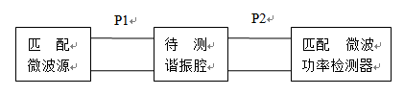

图1 测量谐振腔功率传输特性的方框图

当微波振荡源的频率逐渐改变时，由于谐振腔的特性，传输到负载的功率将随着改变，它与频率的关系曲线如图2所示。

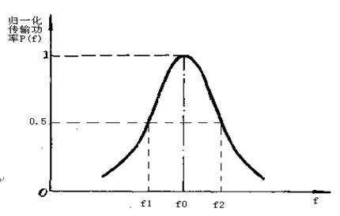

图2

根据功率传输法测量谐振腔的等效电路可推得，谐振腔两端同时接有匹配微波源和匹配负载时的有载品质因数为



式（2-1）中为谐振腔的谐振频率，、是传输功率自最大值下降到一半时的“半功率点”的频率。与之间的差值为谐振频率的通频带。

### 2. 微波定向耦合器

定向耦合器是一种有方向性的微波功率分配器件，通常有波导、同轴线、带状线及微带线等几种类型。理想的定向耦合器一般为互易无损四口网络，如图3所示。定向耦合器包含主线和副线两部分，在主线中传输的微波功率经过小孔或间隙等耦合机构，将一部分功率耦合到副线中去，由于波的干涉和叠加，使功率仅沿副线中的一个方向传输（称正方向），而在另一个方向几乎没有或极少功率传输（称反方向）。

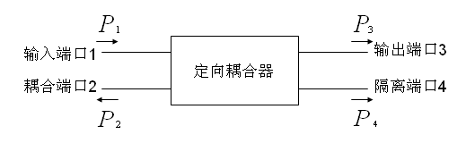

图3 定向耦合器方框图

定向耦合器有四个端口，其作用可由图2-3所示的四端口网络说明。设图中1、3为主线，2、4为副线。若波由端口1输入，则一部分直通端口3输出，另一部分经耦合到端口2输出，端口4无输出；或端口4输出，端口2无输出。端口3称为输出端口，端口2称为耦合端口，端口4称为隔离端口。在一定条件下，1、2两端口彼此隔离，3、4两端口也彼此隔离。

在各端口均接匹配负载的条件下，可以定义描述定向耦合器的特性参量，主要包括耦合度、方向性、输入驻波比和工作频带等。

### 微波功率分配器

**技术参数：**

（1）工作频带：工作频带就是功率分配器能够正常工作的频率范围。

（2）插入损耗：在理想情况下，功率分配器不应该引入任何功率损耗。然而实际中功率分配器都会有某种程度的功率损耗，插入损耗定量的描述了工作频带内功率损耗的大小。如果是两路功率分配器，设输入功率为，每一端口输出功率假设都相等为，则插入损耗。在实际测量中，常常用S参数来表征功率分配器的技术参数。插入损耗。

（3）各端口幅度偏差：理想情况下，两端口输出幅度应该完全相同，但实际中两端口输出幅度都会存在某种程度的差异，就用幅度偏差来定量描述。设端口一输出功率幅度为，端口二输出功率幅度为，则幅度偏差。

（4）各端口隔离度：理想情况下，两端口应该是完全隔离的，即一端口的功率不会进入到二端口，实际情况下总会存在某种程度的功率泄漏。隔离度就是描述端口隔离程度的参量。测量时，使输入端口接匹配负载，从一端口输入一信号，测量此时二端口的输出功率，隔离度=。用S参量来表征，隔离度=。

**三、实验内容**

1. 微带谐振器品质因数的扫频测量实验

* 使用矢网AV3620扫频测量微带谐振器的Q值。

1. 微波定向耦合器实验

* 使用矢网AV3620测量微带定向耦合器的S参数来熟悉定向耦合器的特性。

1. 微波功率分配器实验

* 利用矢网AV3620测量功率分配器的传输频率响应特性
* 根据测量所得的数据计算出功率分配器的插入损耗、各端口幅度偏差、各端口隔离度等特性参数。

**四、实验步骤**

1. 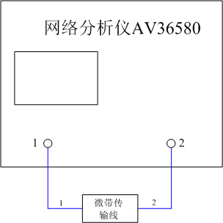微带谐振器Q值的扫频测量实验，如图4所示。

图4

（1）按【复位】调用误差校准后的系统状态

（2）选择测量频率与功率参数

（3）连接待测件并进行测量

测量设置选择为测量微带谐振器模块的S21参数的对数幅度，记下S21幅度值最大点的频率f0，即为微带谐振器的谐振频率f0 ，还要记下在f0点处的S21幅度值，这个值即为微带谐振器在谐振频率f0处的插入衰减。然后将光标从谐振频率f0开始向两边移动，记下衰减量比插入衰减小3dB点处的频率分别为f1 和f2 。

（4）进行计算

（5）Q值的自动测量

1. 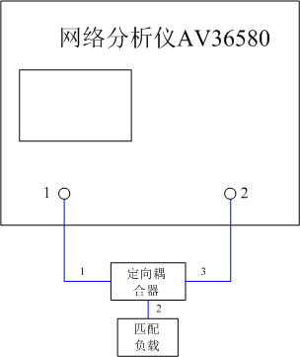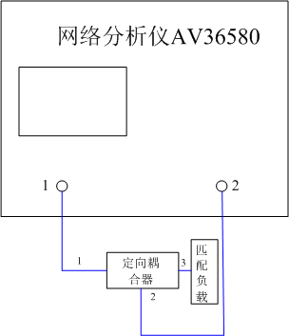微波定向耦合器实验，如图5、6所示。

图 5 图 6

（1）按【复位】调用误差校准后的系统状态

（2）选择测量频率与功率参数

（3）连接微波定向耦合器测量耦合特性

采用对数幅度模式，观察数据S21的轨迹，找出其在设置频率范围内的最大值，即为耦合器的耦合度，此时的频率值为耦合器的中心频率；选择S12测量，观察数据S12的轨迹及与S21的关系；选择S11和S22测量，采用对数幅度模式，其值分别为耦合器相应端口的反射系数。

（4）连接微波定向耦合器测量传输特性

选择正向传输测量，采用对数幅度模式，观察S21的轨迹，读出其在中心频率处的数值，即为耦合器的插入损耗；选择S12测量，观察数据S12的轨迹及与S21的关系；选择S11和S22测量，采用对数幅度模式，其值分别为耦合器相应端口的反射系数。

1. 微波功率分配器实验

（1）按【复位】调用误差校准后的系统状态

（2）选择测量频率与功率参数

（3）连接微波功率分配器进行测量

① 功率分配器的输入端口1接网络分析仪的1端口，功率分配器的一个输出端口2接网络分析仪的2端口，功率分配器的另一个输出端口3接匹配负载。测量设置选择为测量功率分配器模块的S21参数的幅度的对数值和相位值，记下其曲线。在935MHz上记下幅值和相位，则为支路1的插入损耗。

② 将功率分配器的输出端口2接匹配负载，输出端口3接网络分析仪的端口2。测量另一支路的S21参数，同样在935MHz上记下幅度的对数值和相位值，比较两次记录的的幅度值和相位值，并将两者相减就可得出两端口的幅度偏差和相位偏差。

1. **实验结果及分析**
2. 微带谐振器品质因数的扫频测量实验

由S21参数的对数幅度曲线可知，微带谐振器的谐振频率f0=1.32000GHz，该处幅度值即微带谐振器在谐振频率f0处的插入衰减为-30.624dB，比插入衰减小3dB点处的频率f1=1.29000GHz，f2=1.34500GHz。

由式可得，有载品质因数为24.000。

矢量分析仪自动测量Q值为24.785。如图7所示。

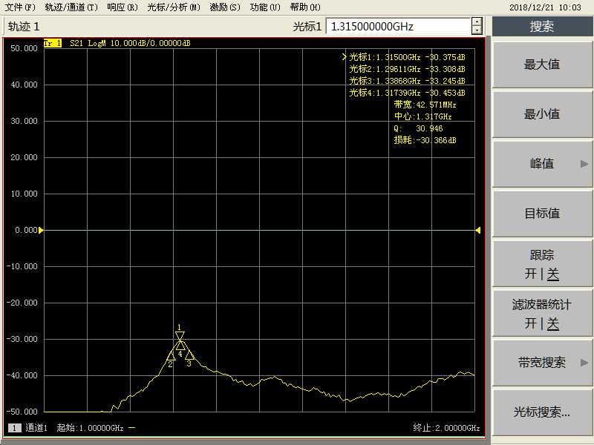

图7

1. 微波定向耦合器实验

对数幅度模式下数据S21、S12、S11、S22的轨迹如下图8、9、10、11所示。

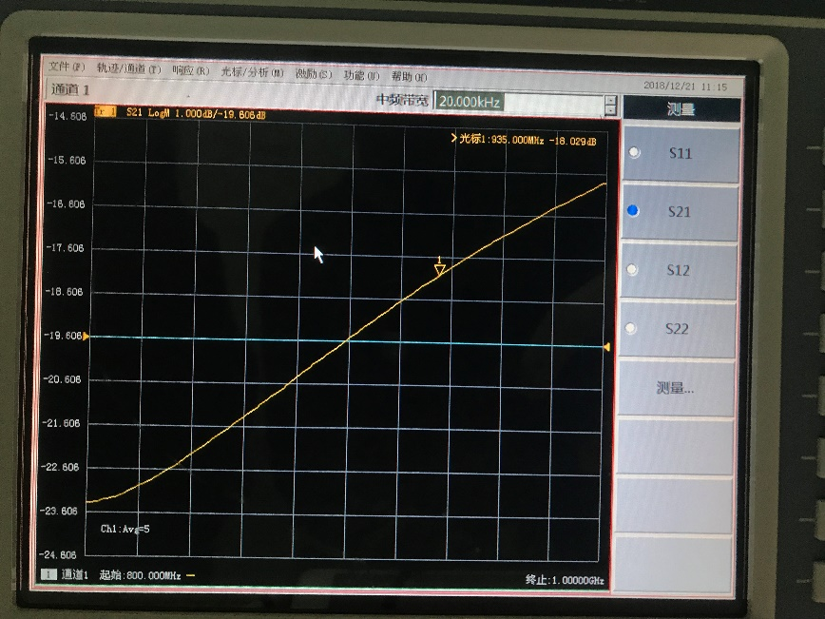

图8

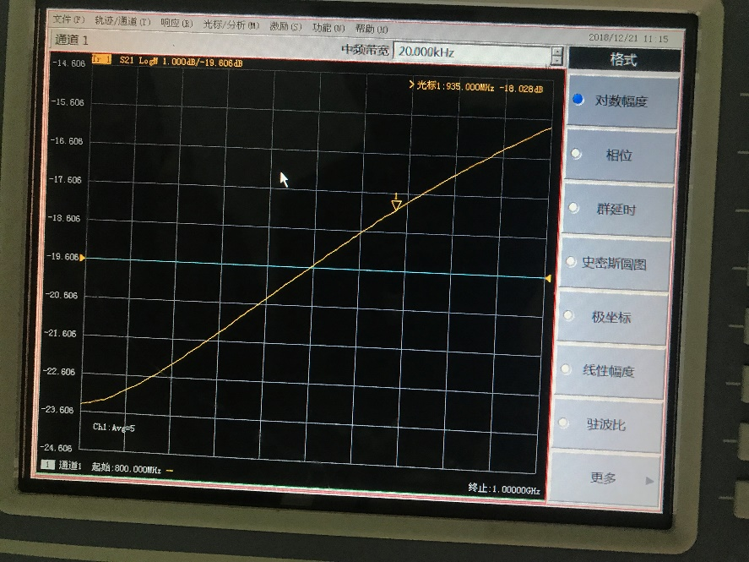

图9

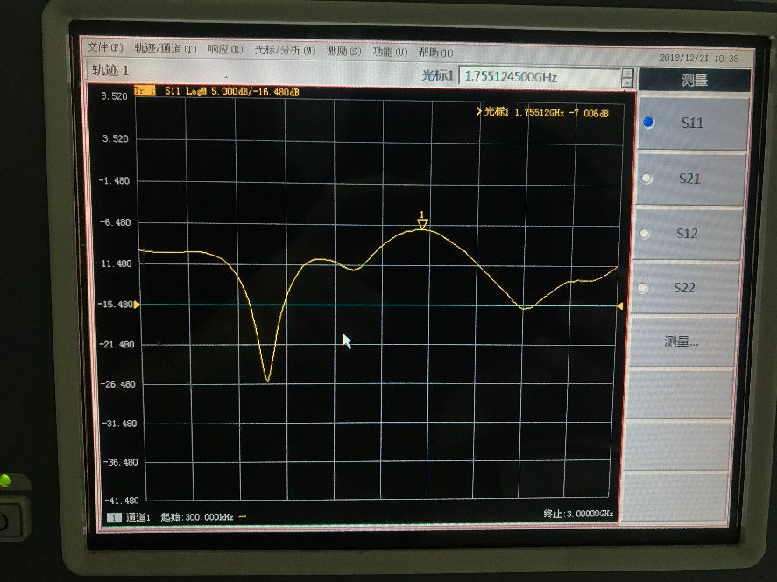

图10

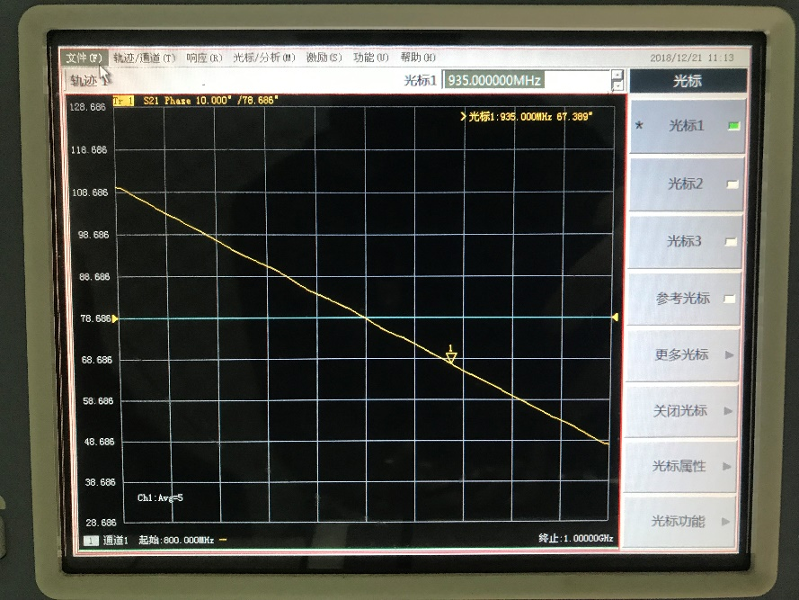

图11

由S21轨迹可知，耦合器的耦合度为-18.029dB，耦合器的中心频率为935.000MHz；对比S21和S12的轨迹可知，S21和S12的幅频响应相似；由S11和S22的轨迹可知，耦合器端口1的反射系数为-17.768dB，端口2的反射系数为-7.002dB。

正向传输测量下数据S21、S12、S11、S22的轨迹如下图12、13、14、15所示。

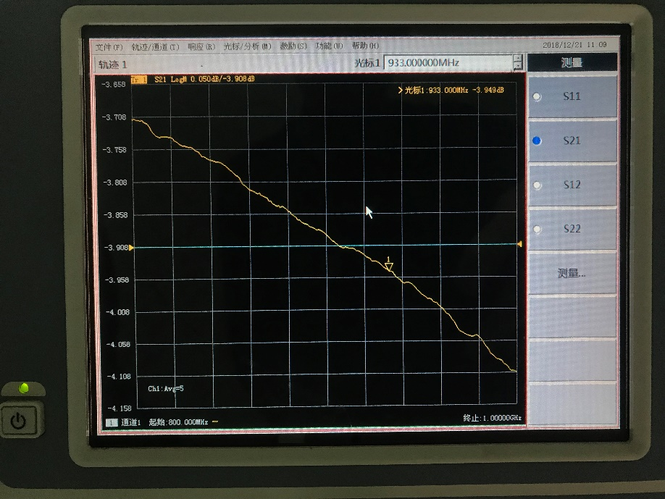

图12

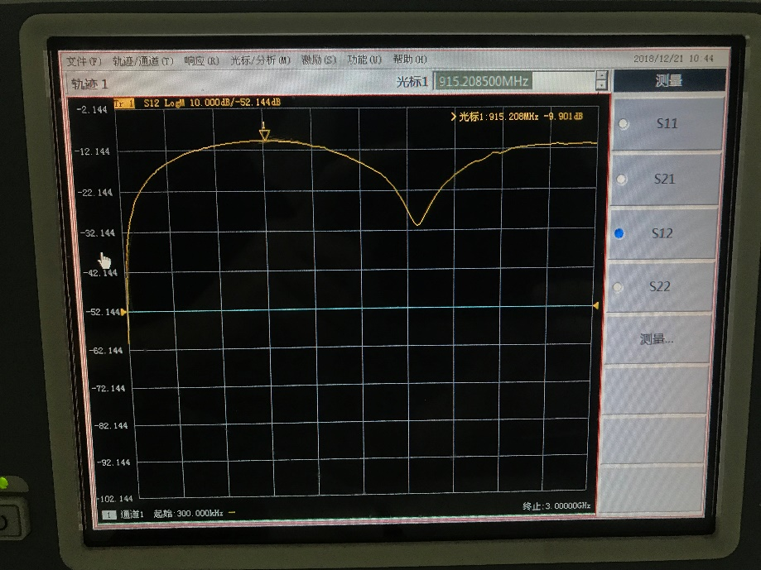

图13

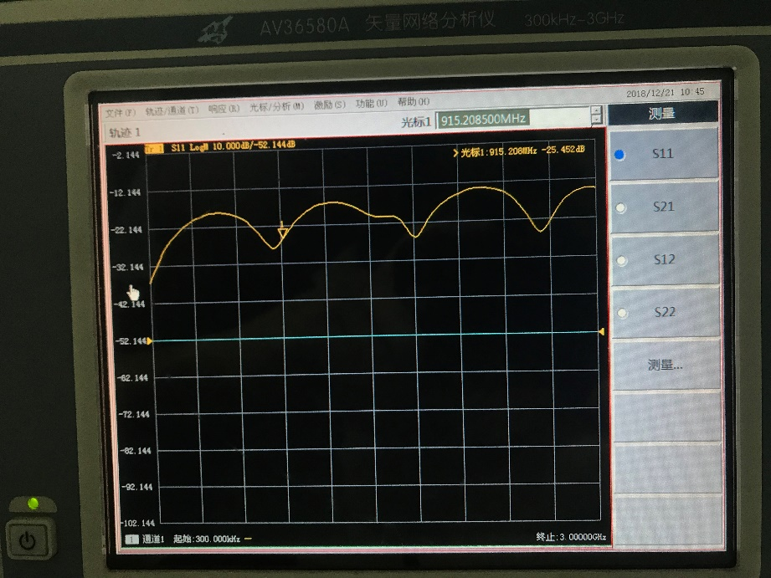

图14

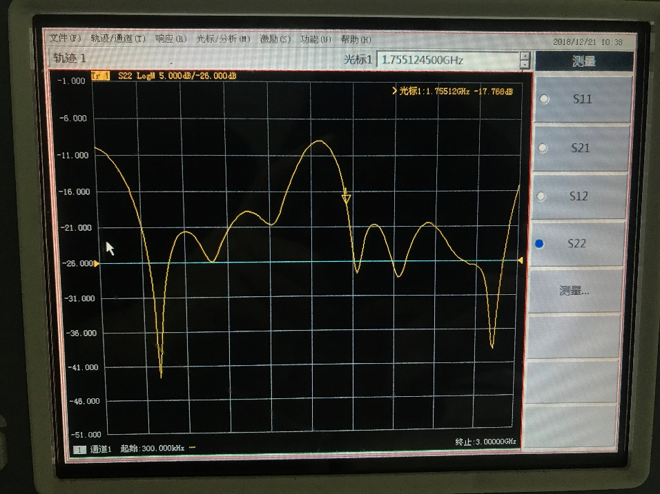

图15

由S21轨迹可知，耦合器的插入损耗为-3.949dB；对比S21和S12的轨迹可知，S21和S12的幅频响应相似；由S11和S22的轨迹可知，耦合器端口1的反射系数为-25.452B，端口2的反射系数为-15.440dB。

1. 微波功率分配器实验

|  |  |  |
| --- | --- | --- |
|  | 幅度 | 相位 |
| 方式一 | -3.900dB | 67.542° |
| 方式二 | -3.970dB | 67.340° |

对于方式三：隔离度-19.890dB

幅度偏差：3.970-3.900=0.070dB

相位偏差：67.340°-67.542°=-0.202°

隔离度：-19.890dB

**五、思考题**

1. 根据测量所得的数据计算出微带谐振器的Q值，并与网络分析仪自动测量得到结果进行对比，分析两者之间产生误差的原因。

答：由式可得，有载品质因数为32.056，矢量分析仪自动测量Q值为32.095。误差原因可能是谐振频率、衰减3dB处的频率测量不准确，导致计算的Q不准确。

2. 如果要用网络分析仪测量图中定向耦合器的方向性与隔离度，应该怎么测量？

答：由于方向性，首先要测量以对数幅度标识的耦合度，再把耦合器的4端口接入网络分析仪的2端口，测量对数幅度 $C=10\lg{\frac{P_{4}}{P_{1}}}\left(dB\right)$，即负的隔离度 $C=10\lg{\frac{P_{1}}{P_{4}}}\left(dB\right)$，前者减后者，得到方向性。

3. 比较功率分配器两个支路的传输特性，说明不一致性产生的原因。

答：理论上，功率分配器两支路的输出特性应相等，在本实验中，二者的幅度存在偏差，不一致产生的原因可能是两个支路并未做到完全对称。

**实验心得**

本次微波实验让我学会了使用AV36580A矢量网络分析仪，感受到了微波在实验中的体现，并见识到了史密斯圆图的魅力。这次实验让我对微波的理解更加深刻了。同时，我对于课本知识的理解，在这次实验中得到了加强。